Contexte
Le présent document décrit les opérations à effectuer sur les locaux loués par SUNNIKAN Consulting situés au
- 8 Parvis de Saint Maur 94100 Saint Maur des Fossés, 2ème étage.
Le déménagement étant prévu pour le 26 Juin 2009, les opérations décrites ci-dessous sont à effectuer le plus rapidement possible, si possible avant Fin Mai.

Détails des opération à réaliser

Câblage du bâtiment
Le réseau électrique, téléphonique et informatique existant est sous-dimensionné en regard des besoins SUNNIKAN Consulting et d'Arone.
Une goulotte passe sur la périphérie des locaux, mais elle est obsolète et de surcroit recouvert d'un carter métallique rendant sa dépose difficile. Les prises non situées sur le mur extérieur sont redescendus dans les cloisons creuses.
Les aménagements suivants sont nécessaires :
- ajout de prises réseau et électriques
- acquisition et installation d’une nouvelle armoire de brassage téléphonique et réseau
Un certain nombre de prises sont déjà présentes, toutes au format RJ45. Détails ci-dessous et dans le plan page suivante.

Pose et raccordement de prises réseau
Note : Toutes les prises Ethernet doivent être câblées en Cat6, afin de disposer d'un réseau Gigabit.
Pièce | Nb d’occupants potentiels | Prises réseau
Pièce | Nb d’occupants potentiels | (Existantes) | à installer
Bureau 1 | 4 personnes | (3) | 8
Bureau 2 | 4 personnes | (2) | 8
Bureau 3 | 4 personnes | (3) | 8
Bureau 4 | 2 personnes | (2) | 4
Bureau 5 | 2 personnes | (3) | 4
Bureau 6 | 4 personnes | (2) | 8
Bureau 7 | 4 personnes | (4) | 8
Bureau 8 | 3 personnes | (5) | 6
Salle de Réunion | Na | (3) | 4
Salle serveurs | Na | (na) | 10-15
Couloir | Na | (1) | 3-4

Soit en tout 70 à 80 prises à installer, toutes en Cat6.

Pose et raccordement de prises de courant
Pièce | Prises courant
Pièce | (existantes) | à installer
Bureau 1 | (4) | 4
Bureau 2 | (4) | 4
Bureau 3 | (4) | 2
Bureau 4 | (2) | 2
Bureau 5 | (5) | -
Bureau 6 | (3) | 6
Bureau 7 | (4) | 4
Bureau 8 | (4) | 2
Salle de Réunion | (5) | -
Salle serveurs | (3) | *
Couloir | (6) | -
* Rajouter comme indiquer sur le plan un rail d'alimentation à 20 cm du sol. Ce rail alimentera deux racks de serveurs et une dizaine de PC fixes. Comme les onduleurs des racks sont multiples, ils possèdent chacun une sixaine de ligne d'alimentation. (Voir Salle Serveur ci-dessous)
Pour chaque bloc de prise de courant à installer, la localisation en est donnée dans le plan ci-après

Pose et raccordement de prises téléphoniques standard
Pièce | Prises téléphoniques
Pièce | (existantes) | à installer
Bureau 7 | (0) | 3
Bureau 8 | (0) | 2

Salle Serveur

Modifications du réseau électrique et réseau
- remplacer l'armoire de brassage existante pour pouvoir gérer l'ensemble du réseau informatique et téléphonique. Utiliser le câblage Ethernet déjà existant pour relier les téléphones. SUNIKAN Consulting loue un PABX qui sera déplacé et configuré par un prestataire,
- descente de 3 prises réseau dans le coin copieurs (voir plan) afin de connecter le copieur multifonction (Deux prises réseau sont nécessaires, la troisième étant une sécurité),
- pose d'un rail de connexion dans la salle serveur afin d'alimenter et de connecter :
- deux racks de serveurs
- une douzaine de PC
- une caméra IP
- deux écrans

Aménagements
- pose de 2 climatisations de 2,5kw juxtaposées dans la salle serveur. Prévoir l'alimentation et l'évacuation (façade cour intérieure),
- doublage des cloisons afin d'insonoriser la salle serveur
- Suppression de la porte en double (voir Plan)

Autre

Caméra IP
Un câble d'alimentation deux fiches et un câble Ethernet doivent être amenés dans le faux plafond à l'emplacement de la caméra IP du couloir (fond du couloir en entrant). Le but étant de l'alimenter et de la raccorder au réseau.
Une deuxième caméra se trouve en salle serveurs, Prévoir les mêmes dispositions

Serrure de la porte d'entrée
Remplacement de la serrure de la porte d'entrée par une gâche électrique avec une solution d'accès (badges ou cartes magnétiques). Le but étant d'éviter aux utilisateurs de sortir avec une clef systématiquement.

Blocs de secours
Installation de deux blocs de secours :
- un au fond du couloir de l'entrée
- un au coin de l'emplacement copieurs

Délestage des radiateurs
Installation d'un dispositif de délestage des radiateurs afin de d'éviter de surcharger le compteur.
Le but est de couper les radiateurs à tour de rôle en cas de surcharge, afin d'éviter la coupure.

Etat initial de l'installation electrique

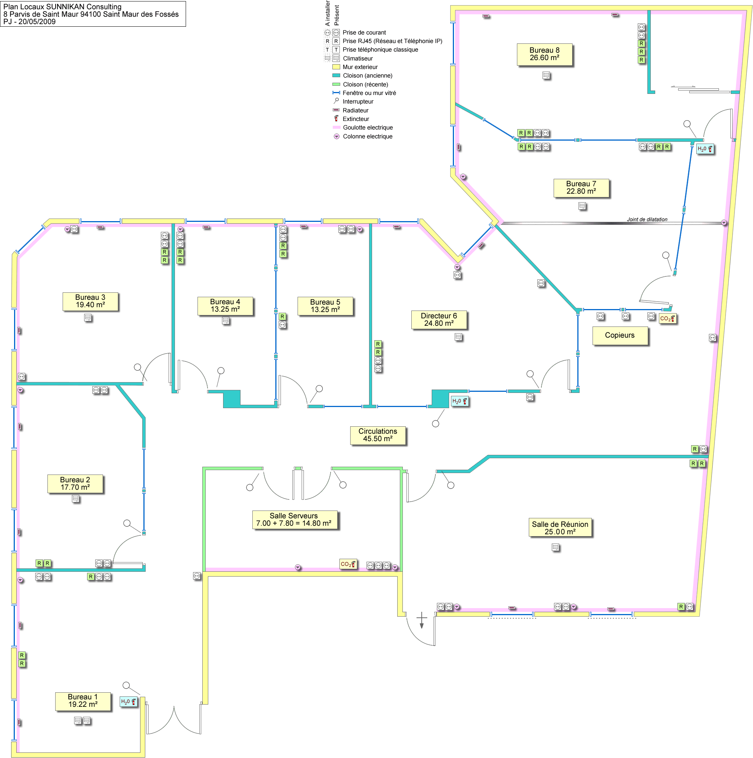

Modifications à Apporter





